Hyllest til driftige historikere
Trøgstad Historielag har klare mål for sin virksomhet
Lokalhistoriene ble mange da Trøgstad Historielag feiret sitt 25-års jubileum på grendehuset Folkvang fredag kveld.
TRØGSTAD: For en forening er ikke 25 års aktivitet lenge. Men i de 25 årene Trøgstad Historielag har bestått, har ildsjelene virkelig satt spor etter seg på flere områder, og planene er ifølge leder Jan Isaksen mange og omfattende.
Fest for medlemmer og innbudte
Etter lederens velkomsthilsen ga han ordet til kveldens konferansier Leif Sæther, tidligere rektor og kultursjef i Trøgstad, men som nå er bosatt i Odal.
Leif Sæther er selv båsting som kjenner bygda fra oppvekstårene og yrkeslivet, og han slo an en lett og spirituell tone som preget festen.
– Dette er min barndoms historiske dal! innledet Sæther som syntes det var fint at vi tar vare på historien vår. Han kunne på sin side registrere mange som ønsket ordet under taffelet, men foreslo som innledning en sang, og hva var mer naturlig valg enn «Trøgstadsangen» skrevet av Johan von der Fehr (sogneprest i Trøgstad 1935-1949).
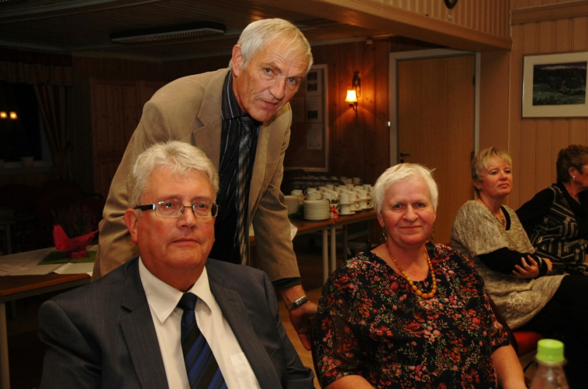

Leif Sæther ledet festen. Jan Isaksen og Anne Aarmo Baastad hadde ansvaret for opplegget – med god bistand av styret for øvrig.

Talene
I sin beretning fortalte Jan Isaksen at Trøgstad faktisk fikk sitt historielag allerede i 1938, men i 1942 ble laget nedlagt som følge av krigen.
Etter sterkt påtrykk fra Oddmund Gimmingsrud og Karel Lier ble det 13. april 1988 holdt et møte som valgte et interimsstyre, og 29. september samme år ble det holdt et konstituerende møte hvor styre med Anne Bulterud som leder og Anne Baastad som sekretær ble valgt. Senere ledere i Historielaget var Jens Anton Brataas, Ansten Egeberg og Anne Haakaas inntil Isaksen overtok ledervervet i 2009.
Thorbjørn Koch hilste fra Østfold Historielag.
– Alderen betyr ikke alt, men hva man gjør, fremholdt Koch som berømmet Trøgstad Historielag for jobben laget utfører.
Ordfører Ole André Myhrvold takket for hva Historielaget gjør.
– Menneskene har et grunnleggende behov og ønske om å vite noe om fortiden, og jeg vil oppfordre dere til å stå på med det arbeidet dere gjør! sa ordføreren.
Fra Trøgstad Bygdemuseum hilste Anne Karin Svendsby Johansen. Hun nevnte spesielt det nære samarbeidet museet og historielaget har.
Gratulasjon var det også fra Tirsdagsklubben, representert ved Ragnhild Haakaas.
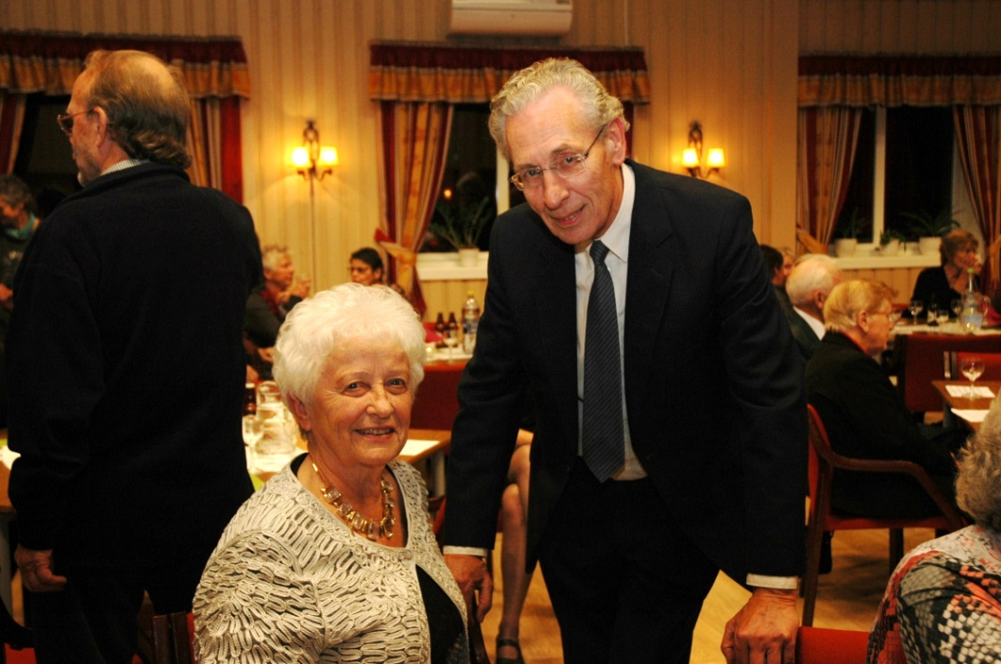

Unni Gangnes ,Eidsberg Historielag og Torbjørn Kock hilste fra Østfold HL

Lykkeønskninger fra nabolagene
Det var hilsener og gratulasjoner fra Eidsberg Historielag ved Unni Gangnæs, fra Rødenes og Marker Historielag ved Solveig Krog, og på vegne av Høland Historielag talte Eva Maria Gran. Felles interesser, korte avstander og ønske om samarbeid var temaer som ble nevnt.
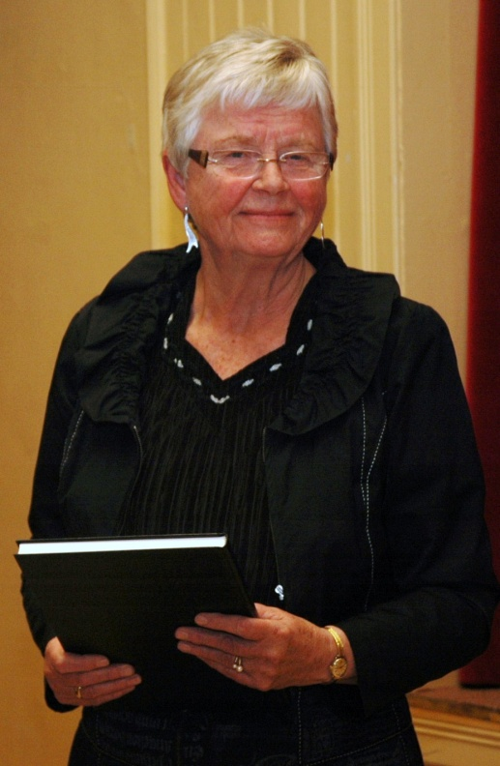 Solveig Krog hilste Marker HL
Sogneprest Birger H. Fossum, for anledningen «sivil» gjest, syntes det var hyggelig å bli bedt. Taleren dvelte ved Trøgstads måte å dokumentere seg på og nevnte i den forbindelse de mange bøkene som foreligger.
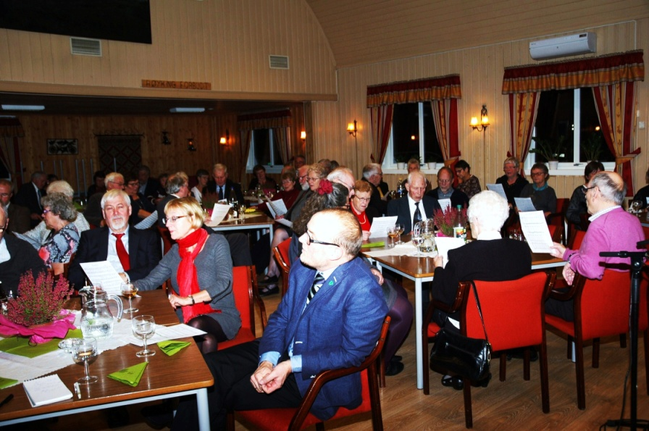
– Jeg er takknemlig for dette materialet som gir følelse av å ha røtter og feste i Trøgstad, selv om man ikke er trøgsting! hevdet Fossum som gratulerte og ønsket lykke til.

Mellom bakkar og berg …
Underholdning
Viseklubben Lars er populær i alle sammenhenger. Med et variert og friskt utvalg av sanger opptrådte sangerne i to omganger på festen. Solister for anledningen var Ragnar Ramstad med «Lasaronvise» og Finn Rønn som sang Lillebjørn Nilsens «Se alltid lyst på livet».
Eldste deltaker på festen var Maren Otte Mellbye. 28. juni fylte hun 87 år. Leif Sæther så også dette i historisk sammenheng og minnet om at hun hadde vært hans engelsklærer i 1950-årene.
Sæther var ved flere anledninger innom Folkvangs historie og mente gjestene fortjente å få vite litt mer om det 113 år gamle grendehuset. Kåre Skjennem som selv dyrker lokalhistorien, tok utfordringen på strak arm og fortalte mangt om begivenhetene før og etter innvielsen i år 1900.
At traktementet var av beste merke, fortjener så absolutt å bli nevnt.
Aage Danielsen

